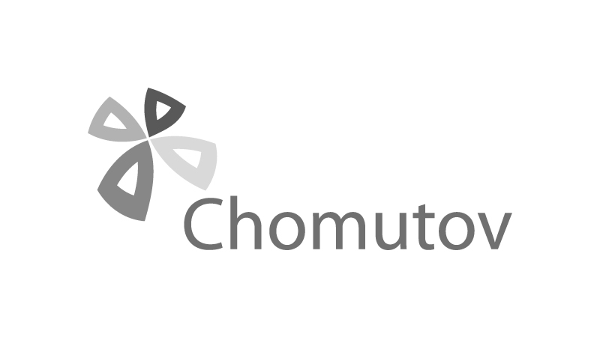
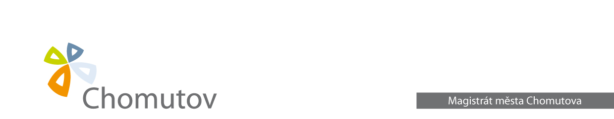
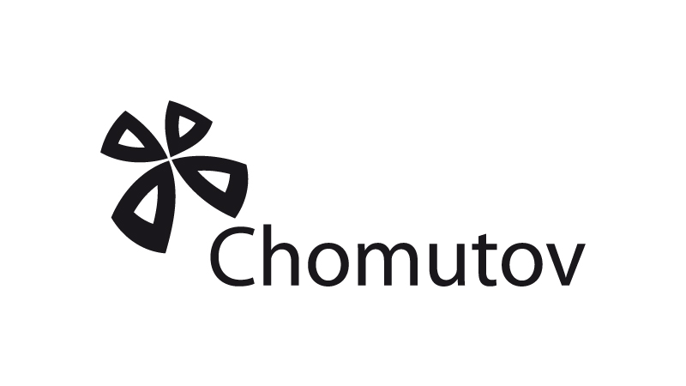
Odbor sociálních věcí
Oddělení sociálně-právní ochrany dětí
Zborovská 4602, 430 28 Chomutov

Váš dopis zn.:
Ze dne:
Naše zn: Om 15/19 – SŘ1
Vyřizuje: Aneta Bauerová, DiS.
Tel.: 474 637 172
Fax:
Mobil:
E-mail: an.bauerova@chomutov.cz
Datum: 14.10.2026

Oznámení o uložení písemnosti

Magistrát města Chomutova, podle ust. § 25 zák. č. 500/2004 Sb., správní řád ve znění pozdějších předpisů, (dále jen „správní řád“), oznamuje, že u výše uvedeného správního orgánu v 1. poschodí, kancelář č. 108 je uložena písemnost do vlastních rukou č. j. 18/26 ze dne 29.09.2026 pro fyzickou osobu:

JIŘÍ BRUNCLÍK
datum narození 18. 11. 1979

naposledy s místem bydliště Chomutov, Růžová 5221

Písemnost je možno převzít:
Pondělí, středa 08.00 – 17.00
Úterý, čtvrtek 08.00 – 15.00

Patnáctým dnem po vyvěšení této veřejné vyhlášky se výše uvedená písemnost považuje podle § 25 odst. 2 správního řádu za doručenou.

Aneta Bauerová
Oprávněná úřední osoba

Magistrát města Chomutova
Vyvěšeno dne:
Sňato dne:
Razítko a podpis:

